Reporte final de pruebas de performance

JPetStore

Cliente: TuBicho
13 de Diciembre de 2024, Montevideo - Uruguay

Tabla de contenidos

Resumen Ejecutivo 3
Introducción 3
Cronograma y Equipo 4
Objetivos 5
Sistema Bajo Pruebas 6
Plan de Pruebas 7
Scripts de Prueba 7
Escenarios de Carga 7
Datos de Prueba 11
Criterios de Aceptación 12
Infraestructura 12
Monitorización 12
Plan de Ejecuciones 13
Resultado de Ejecuciones 14
Bitácora de Ejecuciones 14
Baseline 17
Carga Objetivo 17
Análisis de Consumo de Recursos 18
Conclusiones y Lecciones Aprendidas 19
Trabajo Futuro 20
Anexo I: Problemas Encontrados 20
Anexo II: Gráficas 22

Resumen Ejecutivo
El proyecto tuvo como objetivo evaluar cómo se comporta la plataforma bajo diferentes situaciones de uso, para asegurar que la experiencia del usuario sea adecuada y cumpla con los criterios establecidos. Las pruebas realizadas incluyeron tanto pruebas de carga como de estrés.
Prueba de Carga
En esta prueba, se evaluaron los errores y el desvío estándar con una carga de hasta 5000 usuarios concurrentes.
Los resultados mostraron que:
- El porcentaje de error fue del 0%.
- El desvío estándar fue menor al doble de la media.
Prueba de Estrés
Esta prueba consistió en poner el sistema a prueba bajo condiciones extremas.
Los resultados mostraron que:
- El error fue mayor al 30%..
- El desvío estándar se mantuvo dentro de los valores aceptables.
Sin embargo, no se cumplió con el criterio de aceptación de tener un 0% de error.
Introducción
Este documento describe el Plan de Pruebas de Performance para el sitio de e-commerce JPetStore de TuBicho, que se está preparando para celebrar su 300º aniversario. Actualmente, la plataforma se encuentra en una fase previa a su lanzamiento oficial.
En este plan se probarán las acciones más comunes que realizan los usuarios en el sitio, como iniciar sesión y hacer compras. Estas acciones son importantes porque son las que más utilizan los usuarios, y es fundamental asegurar que el sitio funcione correctamente incluso cuando muchas personas las realicen al mismo tiempo.

Cronograma y Equipo

Equipo de Trabajo

El equipo asignado para las pruebas de performance se organiza de la siguiente manera:

TuBicho:

Equipo de Infraestructura y Recuperación: Este equipo se encarga de supervisar el funcionamiento del entorno donde se realizan las pruebas, asegurando que los servidores estén disponibles y operativos. En caso de que el sistema se caiga o deje de funcionar durante las pruebas, el equipo se encarga de restaurarlo para que las pruebas puedan continuar sin interrupciones.

Equipo de Pruebas de Performance:

Automatizadores: Diseñan y ajustan los scripts para simular el inicio de sesión y las compras.

Analistas: Se encargan de planificar las pruebas, generar los informes, analizar los resultados y proponer mejoras basadas en las observaciones.

Monitoreadores: Supervisan en tiempo real cosas como el uso de recursos, tiempos de respuesta, errores y actividad del sistema para identificar problemas durante las pruebas.

Equipo | Puesto | Responsable
TuBicho | Equipo de Infraestructura y Recuperación | Leandro Ferreira
Equipo de Pruebas de Performance | Automatizadores | Silvina Ferreira
 | Analistas | Silvina Ferreira
 | Monitoreadores | Silvina Ferreira

Cronograma Planificado:

Martes 10 de Diciembre de 2024:

- Comienzo del tipeado de la información inicial para el informe.

Miércoles 11 de Diciembre de 2024:

- Inicio de la realización del plan de pruebas. Creación de scripts y la de los escenarios de carga.

Jueves 12 de Diciembre de 2024:

- Configuración de JMeter y grabado de Scripts.

Viernes 13 de Diciembre de 2024:

- Creación de archivos csv para usuarios, informes y productos.

Sábado 14 de Diciembre de 2024:

- Comienzo de ejecución de pruebas y monitorización.

Domingo 15 de Diciembre de 2024:

- Fin de ejecución de pruebas y monitorización.
Lunes 16 de Diciembre de 2024:
- Analicis de resultados.
- Puesta a punto del informe final.

Cronograma Real

El cronograma planificado se cumplió en gran medida; sin embargo, se presentaron inconvenientes en algunos pasos que trajeron retrasos.
Como problemas con la configuracion del ambiente de pruebas.
A pesar de estas diferencias, el equipo completó todas las pruebas necesarias dentro del período estimado, garantizando que los resultados finales fueran representativos y útiles para el lanzamiento del sitio.

Objetivos
El objetivo de las pruebas es evaluar cómo maneja el sistema el tráfico de usuarios, identificar posibles problemas y asegurar que la experiencia del usuario sea buena.
Los objetivos específicos son:
- Ver cuántos usuarios puede manejar el sistema al mismo tiempo
- Durante 15 minutos, se simula que más de 500 usuarios usan el sitio al mismo tiempo para ver si el sitio sigue funcionando correctamente bajo esta carga.
- Medir la experiencia del usuario al entrar al sitio
Medir cuánto tarda en cargar el sitio cuando un usuario lo visita por primera vez, para asegurar que la experiencia inicial sea rápida y fluida.
- Asegurar que el sistema no tenga errores
Se verifica que el sitio no tenga fallos ni comportamientos extraños durante las pruebas.
- Detectar posibles problemas de rendimiento
Se busca encontrar cualquier inconveniente que pueda afectar el funcionamiento del sitio cuando muchos usuarios lo usan al mismo tiempo.

Sistema Bajo Pruebas

Ambiente de Pruebas

Las pruebas de performance se ejecutarán en el ambiente productivo previo al lanzamiento.

Características del sitio
- Nombre: JPetStore.
- Funcionalidad Principal: Plataforma de e-commerce para la compra de mascotas.
- Flujos Prioritarios: LogIn de usuarios y procesos de compra con múltiples productos (más de ocho productos por pedido).

Plan de Pruebas
En esta sección se describe el plan de pruebas que guiará la ejecución de las pruebas de performance del sitio web de TuBicho.
Para la ejecución de estas pruebas se utilizará la herramienta JMeter, como también WebPageTest.

Scripts de Prueba
1. Script para la Carga y Login de la pagina.
- Descripción: Este script simula el acceso y el logeo de usuarios a la página principal del sitio.
- Pasos del Script:
- Abrir la URL https://petstore.octoperf.com/actions/Catalog.action.
- Ingresar al Login de la pagina en la parte superior central de la misma.
- Ingresar usuario y logear.

2. Script para Carga, Login y Compra
- Descripción: Este script realiza la carga de la pagina, el login de un usuario y simula el proceso de compra.
- Pasos del Script:
- Abrir la URL https://petstore.octoperf.com/actions/Catalog.action.
- Ingresar al Login de la pagina en la parte superior central de la misma.
- Ingresar usuario y logear.
- Navegar a la sección de productos y seleccionar un producto.
- Añadir producto al carrito.
- Completar compra.

Escenarios de Carga
Escenario 1: Carga de la Página desde WebPageTest
- Descripción:
Este escenario simula cómo se carga la página principal del sitio cuando un usuario la visita por primera vez.
- El objetivo es ver cómo funciona el sistema y cuánto tarda en cargar bajo condiciones normales de navegación.
- Script: usado fue generado por WebPageTest y solo incluye la solicitud para cargar la página principal.
- Configuración del Escenario:
- Herramienta: WebPageTest
- Condiciones de red simuladas:
- Usando un navegador Chrome emulado en un Motorola G (generación 4), desde Virginia, EE. UU.
- Con una conexión 4G de 9 Mbps y 170 ms de latencia.
- Repeticiones: 3 pruebas para asegurar que los resultados sean consistentes.

Escenario 2: Prueba de carga con script de Carga y Login
- Detalles:
Este escenario simula cómo el sistema responde cuando varias personas se conectan al mismo tiempo, registrándose en la página.
- Configuración del Escenario:
- Herramienta: JMeter
- Escenarios de Carga:
Se realizarán pruebas con diferentes cantidades de usuarios accediendo al mismo tiempo.
A continuación se detallan las cargas progresivas:
- Carga 1: 500 usuarios, aumento de 25 usuarios por segundo
- Carga 2: 1000 usuarios, aumento de 50 usuarios por segundo
- Carga 3: 1500 usuarios, aumento de 75 usuarios por segundo
- Carga 4: 2000 usuarios, aumento de 100 usuarios por segundo
- Carga 5: 2500 usuarios, aumento de 125 usuarios por segundo
- Carga 6: 3000 usuarios, aumento de 150 usuarios por segundo
- Carga 7: 3500 usuarios, aumento de 175 usuarios por segundo
- Carga 8: 4000 usuarios, aumento de 200 usuarios por segundo
- Carga 9: 4500 usuarios, aumento de 225 usuarios por segundo
- Carga 10: 5000 usuarios, aumento de 250 usuarios por segundo
- Cada prueba tiene 1 intento de inicio de sesión por usuario.

Escenario 3: Prueba de carga con script de Carga, Login y Compra
- Objetivo:
Evaluar la capacidad del sistema para manejar varios usuarios al mismo tiempo, simulando que se conectan y realizan compras.
- Detalles:
Este escenario simula el acceso y compra de productos por parte de usuarios, aumentando gradualmente la cantidad de usuarios que se conectan y realizan compras.
- Configuración del Escenario:
- Herramienta: JMeter
- Escenarios de Carga:
Se probarán diferentes niveles de tráfico, aumentando gradualmente la cantidad de usuarios que acceden al sitio y realizan una compra:
- Carga 1: 500 usuarios, aumento de 25 usuarios por segundo
- Carga 2: 1000 usuarios, aumento de 50 usuarios por segundo
- Carga 3: 1500 usuarios, aumento de 75 usuarios por segundo
- Carga 4: 2000 usuarios, aumento de 100 usuarios por segundo
- Carga 5: 2500 usuarios, aumento de 125 usuarios por segundo
- Carga 6: 3000 usuarios, aumento de 150 usuarios por segundo
- Carga 7: 3500 usuarios, aumento de 175 usuarios por segundo
- Carga 8: 4000 usuarios, aumento de 200 usuarios por segundo
- Carga 9: 4500 usuarios, aumento de 225 usuarios por segundo
- Carga 10: 5000 usuarios, aumento de 250 usuarios por segundo
- Cada prueba incluye un inicio de sesión y una compra por parte de cada usuario.

Escenario 4: Prueba de estres con script de Carga y Login
- Objetivo:
Evaluar la capacidad del sistema para manejar más de 500 usuarios durante 15 minutos de forma constante.
- Detalles:
Este escenario simula una sobrecarga en el sistema durante 15 minutos, donde los usuarios realizan inicio de sesión y acceden a la página continuamente.
- Configuración del Escenario:
- Herramienta: JMeter
- Configuración de la carga: Se probarán diferentes cantidades de usuarios que se conectan en momentos específicos y permanecen activos durante el tiempo indicado:
- Carga inicial:
- Start Threads Count (Usuarios iniciales): 50, 100, 150, 200, 250
- Initial Delay (Retraso inicial, segundos): 0, 180, 360, 540, 720 (cada valor indica cuántos segundos después de iniciar el escenario se comenzarán a agregar usuarios)
- Startup Time (Tiempo de inicio, segundos): 0 para todos (indica que no hay retraso en la carga inicial de usuarios)
- Hold Load For (Tiempo en el que se mantiene la carga constante, segundos): 720, 540, 360, 180, 0 (tiempo durante el cual se mantiene cada cantidad de usuarios antes de que deje de entrar más)
- Shutdown Time (Tiempo de cierre, segundos): 0 para todos (no hay tiempo adicional después de finalizar el escenario)

Escenario 5: Prueba de estres con script de Carga, Login y Compra
- Objetivo:
Evaluar la capacidad del sistema para manejar más de 500 usuarios durante 15 minutos de forma constante.
- Detalles:
Este escenario simula una sobrecarga en el sistema durante 15 minutos, donde los usuarios realizan inicio de sesión y realizan compras constantemente.
- Configuración del Escenario:
- Herramienta: JMeter
- Configuración de la carga: Se probarán diferentes cantidades de usuarios que se conectan en momentos específicos y permanecen activos durante el tiempo indicado:
- Carga inicial:
- Start Threads Count (Usuarios iniciales): 50, 100, 150, 200, 250
- Initial Delay (Retraso inicial, segundos): 0, 180, 360, 540, 720 (cada valor indica cuántos segundos después de iniciar el escenario se comenzarán a agregar usuarios)
- Startup Time (Tiempo de inicio, segundos): 0 para todos (indica que no hay retraso en la carga inicial de usuarios)
- Hold Load For (Tiempo en el que se mantiene la carga constante, segundos): 720, 540, 360, 180, 0 (tiempo durante el cual se mantiene cada cantidad de usuarios antes de que deje de entrar más)
- Shutdown Time (Tiempo de cierre, segundos): 0 para todos (no hay tiempo adicional después de finalizar el escenario)
Datos de Prueba
Los datos que se utilizarán en las pruebas vendran de archivos que contienen información previamente preparada:

Usuarios para el inicio de sesión:
Se utilizarán datos falsos creados específicamente para las pruebas. Estos datos no pertenecen a personas reales, sino que son solo ejemplos para simular cómo se comporta el sistema cuando varios usuarios inician sesión.

Productos para la compra:
Los productos que los usuarios comprarán durante las pruebas han sido seleccionados y añadidos manualmente en un archivo. Estos productos representan los artículos disponibles en el sitio, pero solo se usan con fines de prueba.
Criterios de Aceptación
Estos han sido proporcionados por la empresa contratista, son los siguientes:
· Porcentaje de error = 0
· Desvío estándar < media x 2

Infraestructura
Procesador Intel(R) Core(TM) i7-10875H CPU @ 2.30GHz 2.30 GHz
RAM instalada 16,0 GB
Tipo de sistema Sistema operativo de 64 bits, procesador basado en x64
Monitorización
Para la monitorizacion se utilizo la herramienta Performance Monitor.
Se monitorizaran:
Adaptador de red: total de bytes
Disco fisico: % de escritura en disco
Memoria: % de bytes confirmados
Procesador: % de tiempo de procesador

Plan de Ejecuciones
De los scripts y escenarios antes especificados, se plantea el siguiente plan de ejecución:
Escenario | Script | Configuración
Escenario 1: Carga Inicial de la Página | Generado desde WebPageTest | - Herramienta: WebPageTest  - Navegador: Chrome emulado en Motorola G4  - Ubicación: Virginia, EE.UU.  - Conexión: 4G (9 Mbps, 170 ms latencia)  - Repeticiones: 3 iteraciones
Escenario 2: Carga con Login | Carga y Login | - Herramienta: JMeter  - Carga Progresiva:  - Hilos: de 500 a 5000 en incrementos de 500  - Período de subida: 25 a 250 segundos  - Contador de bucle: 1
Escenario 3: Carga con Compra | Carga, Login y Compra | - Herramienta: JMeter  - Carga Progresiva:  - Hilos: de 500 a 5000 en incrementos de 500  - Período de subida: 25 a 250 segundos  - Contador de bucle: 1
Escenario 4: Prueba de Estrés con Login | Carga y Login | - Herramienta: JMeter  - Configuración de carga constante:  - Hilos iniciales: 50, 100, 150, 200, 250  - Delay inicial (seg): 0, 180, 360, 540, 720  - Carga sostenida por 15 minutos.  - Shutdown Time: 0
Escenario 5: Prueba de Estrés con Compra | Carga, Login y Compra | - Herramienta: JMeter  - Configuración de carga constante:  - Hilos iniciales: 50, 100, 150, 200, 250  - Delay inicial (seg): 0, 180, 360, 540, 720  - Carga sostenida por 15 minutos.  - Shutdown Time: 0

Resultado de Ejecuciones
Escenario | Fecha de Ejecución | Estabilidad
Baseline | 16/12/2024 | 100% OK
Carga Objetivo | 16/12/2024 | 1% KO(% de error)

Bitácora de Ejecuciones
En esta sección se presentan las pruebas ejecutadas cuyos resultados aportan más valor al proyecto.

Prueba de Carga en el Login con 5000 Usuarios Simulados: El objetivo de esta prueba fue ver cómo responde el sitio cuando tiene que manejar una gran cantidad de usuarios, en este caso, 5000 usuarios simulados.
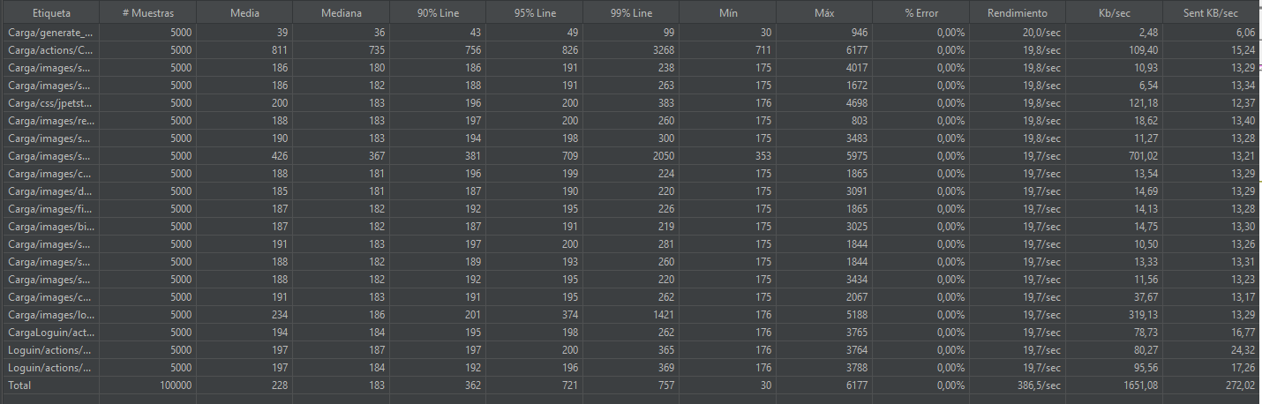

Rendimiento Promedio:
~259 solicitudes por segundo (100,000 / 386.5), lo que muestra que el sistema manejó bien el tráfico y respondió en tiempos aceptables.
Estabilidad:
Con una tasa de error del 0%, el sistema no falló ni rechazó solicitudes, cumpliendo los criterios de aceptación.
Variabilidad:
El tiempo máximo de 6,177 ms es más alto que el promedio de 228 ms, pero la desviación estándar moderada indica que la mayoría de las respuestas fueron cercanas al promedio.

Prueba de Carga en el Proceso de Compra con 5000 Usuarios Simulados: El objetivo de esta prueba fue evaluar cómo responde el sitio cuando 5000 usuarios se logean y realizan una compra simultáneamente, simulando una carga elevada.
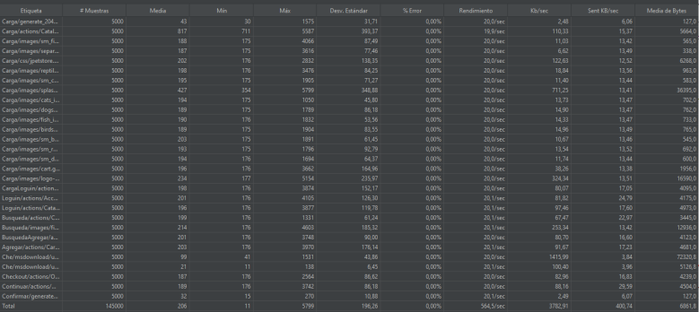
Rendimiento Promedio:
Con 148,000 muestras en 554.5 segundos, el rendimiento promedio fue de ~267 solicitudes por segundo (148,000 / 554.5), lo que muestra un incremento respecto a la prueba anterior (259 solicitudes/segundo).
Rendimiento Mejorado:
El tiempo promedio de respuesta bajó de 228 ms a 206 ms, mejorando la eficiencia general. Además, el sistema procesó más solicitudes (267 vs. 259) en el mismo tiempo.
Estabilidad:
La tasa de errores se mantuvo en 0%, confirmando que el sistema sigue siendo robusto y estable bajo carga.
Variabilidad:
La desviación estándar (196.26 ms) muestra que las respuestas fueron consistentes. Aunque el tiempo máximo (5,779 ms) sigue siendo alto, es más bajo que en la prueba anterior.

Prueba de Estrés en el Login con más de 500 Usuarios Simulados en 15 Minutos:
El objetivo de esta prueba fue evaluar cómo se comporta el sitio bajo sobrecarga, con más de 500 usuarios simulados durante 15 minutos.
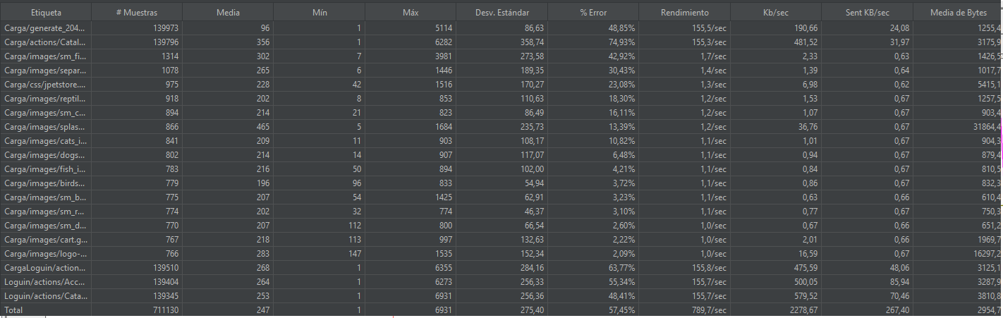
Tasa de Errores:
La tasa de errores fue del 57.45%, lo que indica que más de la mitad de las solicitudes fallaron. Este es un resultado crítico que necesita atención inmediata.
Rendimiento Promedio:
Con 711,130 muestras en 789.7 segundos, el rendimiento promedio fue de ~900 solicitudes por segundo (711,130 / 789.7). Aunque el rendimiento es alto, la tasa de errores hace que sea inestable.
Variabilidad:
La desviación estándar de 275.40 ms y el tiempo máximo de respuesta de 6,931 ms muestran un comportamiento inconsistente del sistema bajo carga, lo que impacta negativamente la experiencia del usuario.

Prueba de Estrés en el Proceso de Compra con más de 500 Usuarios Simulados en 15 Minutos:
El objetivo de esta prueba fue evaluar cómo se comporta el sitio bajo sobrecarga, con más de 500 usuarios simulados realizando compras durante 15 minutos.
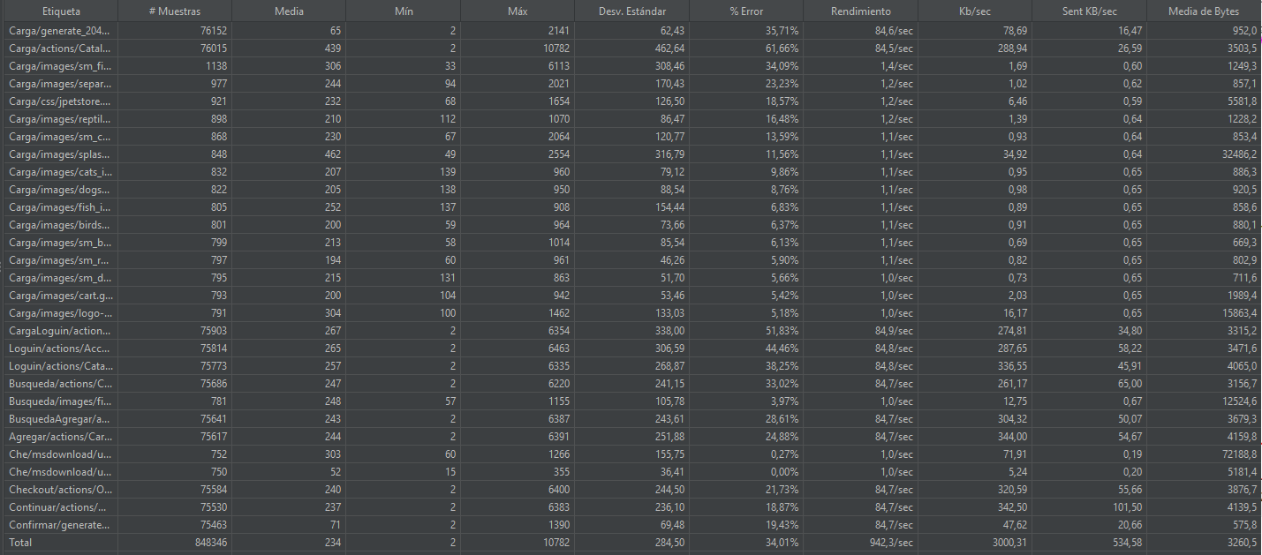
Tasa de Errores: 34.01%
Más de un tercio de las solicitudes fallaron, lo que representa una degradación significativa de la estabilidad.
Tiempo total de prueba: 942.1 segundos.
Con 848,346 muestras en 942.1 segundos, el rendimiento promedio fue:
~900 solicitudes por segundo (848,346 / 942.1).
El rendimiento sigue siendo alto, pero la tasa de errores afecta.
El rendimiento de 900 solicitudes/segundo muestra que el sistema puede procesar un alto volumen de solicitudes, pero a costa de una estabilidad comprometida debido al 34.01% de errores.

Baseline
· Usuarios Concurrentes: 10 usuarios.
· Descripción: Prueba de rendimiento con una carga mínima (10 usuarios concurrentes) que realiza transacciones de inicio de sesión y compras de pocos productos.

· Métricas de rendimiento:
Tiempo de respuesta promedio: 379 segundos.
Tasa de error: 0%.
Desvío estándar: 225.58 segundos.

Carga Objetivo
500 Usuarios Virtuales (UV)
El objetivo de carga es emular una situación en la que el sistema debe ser capaz de manejar 500 usuarios concurrentes (usuarios virtuales) durante un periodo de 15 minutos. Esta carga representa el escenario más exigente que se espera manejar durante el funcionamiento en producción, con transacciones regulares de inicio de sesión y compras de productos.

Análisis de Consumo de Recursos
A continuación se mostrarán las gráficas de monitoreo correspondientes a las pruebas de carga y estrés, enfocándose en los casos con la mayor cantidad de usuarios.
Carga Compra 5000 usuarios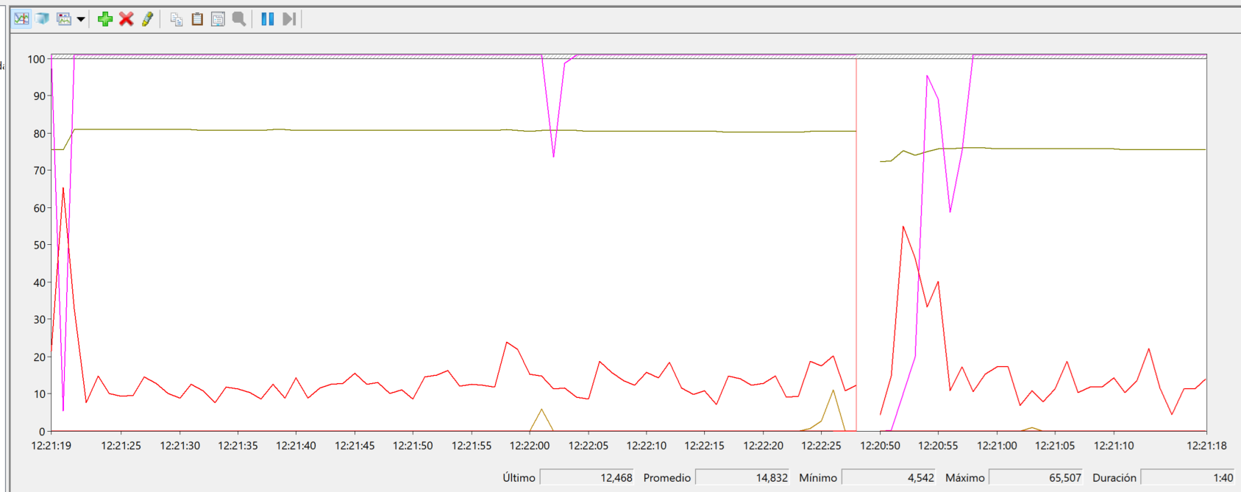
Carga login 5000 usuarios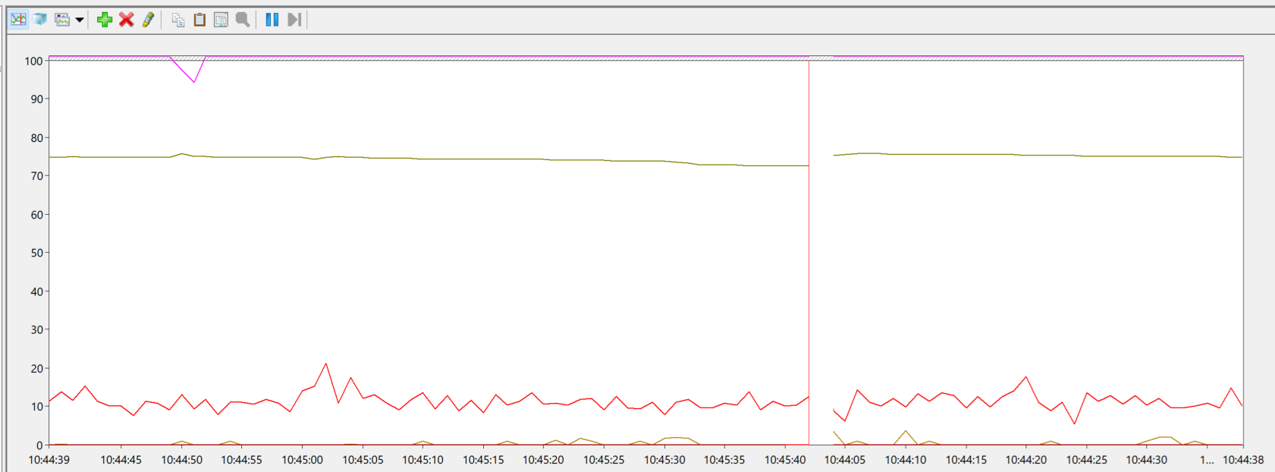
Estres compra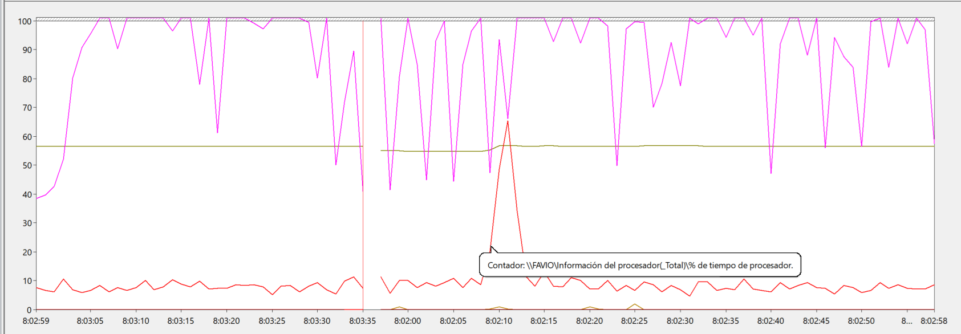
Estres login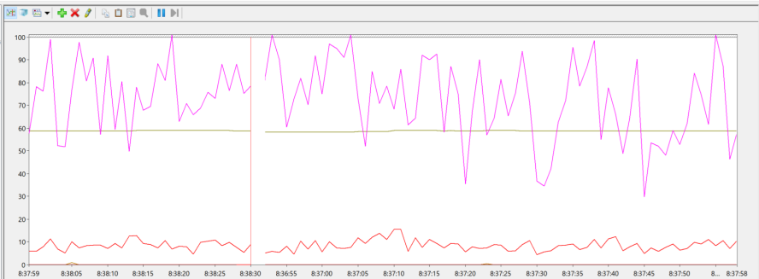

Las monitorizaciones muestran claramente que el ambiente de prueba está afectando los resultados. El adaptador de red está sobrecargado (grafico fucsia).
Conclusiones y Lecciones Aprendidas
Tras la ejecución de las pruebas de carga y estrés en diferentes escenarios, se pueden destacar las siguientes lecciones y conclusiones clave:

Rendimiento y Estabilidad:

El sistema mostró un buen desempeño en términos de rendimiento durante las pruebas de carga con hasta 5000 usuarios, logrando manejar un volumen significativo de solicitudes por segundo con tiempos de respuesta aceptables.
En cuanto a la estabilidad, la tasa de error del 0% en las pruebas de carga fue un resultado positivo, pero las pruebas de estrés revelaron que, al aumentar la cantidad de usuarios y prolongar la duración, la tasa de errores se incrementó considerablemente, lo que afecta la estabilidad general del sistema.

Impacto de la Sobrecarga:

Durante las pruebas de estrés, el rendimiento fue alto (alrededor de 900 solicitudes por segundo), pero la sobrecarga provocó un aumento en los tiempos de respuesta y una caída en la estabilidad, evidenciado por una tasa de errores significativa. Esto muestra que el sistema puede manejar un alto volumen de tráfico, pero en situaciones extremas, su estabilidad se ve comprometida.

Lecciones Clave:

Es clave monitorizar cómo se comporta el sistema cuando está bajo mucha presión y con muchos usuarios, porque la tasa de errores sube bastante en esas condiciones. Las pruebas de carga y estrés son esenciales para entender hasta dónde llega el sistema, y es necesario mejorar los recursos e infraestructura para que pueda rendir bien cuando las cosas se salen de control. El sistema demuestra que puede manejar grandes cantidades de usuarios a la vez, pero hay que hacer ajustes para que siga respondiendo bien cuando la carga aumenta, sin perder estabilidad.
En resumen, las pruebas de carga y estrés nos dieron información clave sobre cómo se comporta el sistema en diferentes condiciones, ayudándonos a identificar puntos a mejorar, especialmente en lo que se refiere a cómo manejar cargas muy altas y mantener la estabilidad cuando la demanda es intensa.
Trabajo Futuro
Sería una buena idea revisar la arquitectura de la página, ya que se han identificado algunas problemáticas relacionadas con las transacciones de carga, lo que podría afectar el rendimiento y la estabilidad del sistema. Se recomienda realizar pruebas más exhaustivas, tanto de rendimiento como de funcionalidad en general, para detectar posibles fallos o cuellos de botella. Además, sería conveniente analizar la compra de fierros nuevos, así como la adquisición de un servidor de repuesto, en caso de que el servidor actual no sea capaz de manejar la carga por falta de recursos.

Anexo I: Problemas Encontrados

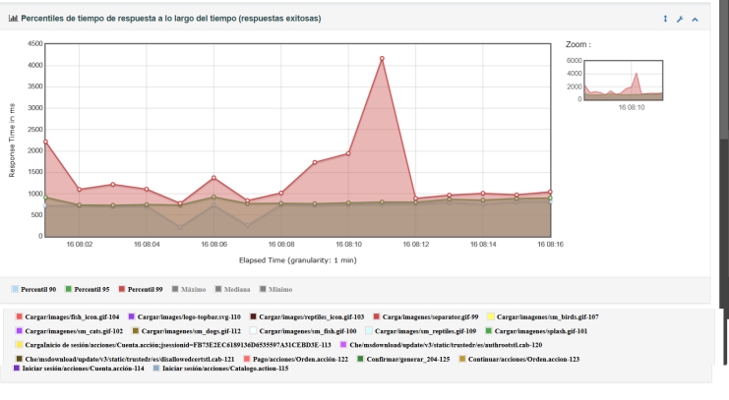
El sistema funciona bien en general, pero hubo un momento crítico (16:08:11 aprox) donde las respuestas se volvieron muy lentas

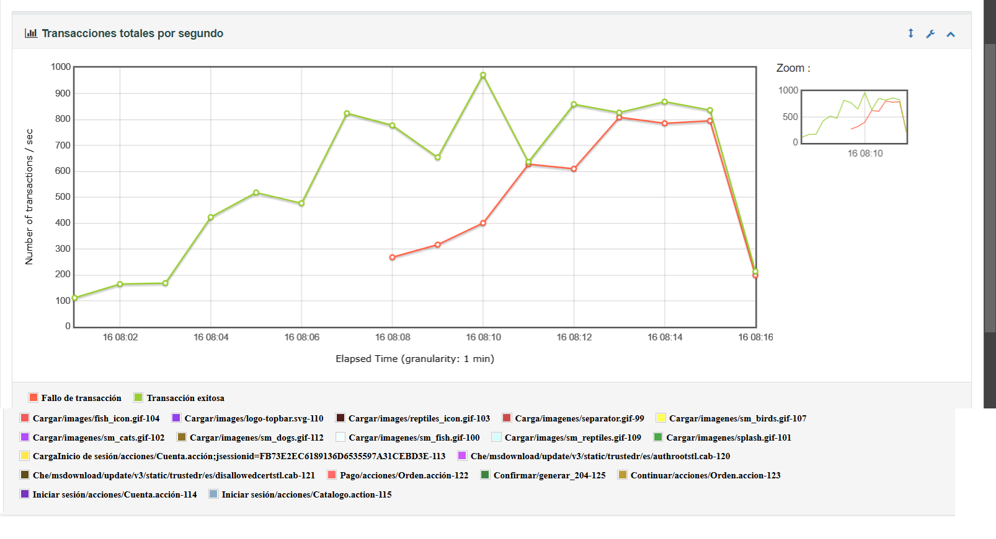
Al principio, el sistema estuvo funcionando bien y pudo procesar muchas transacciones sin problemas. Pero, a medida que empezó a manejar más transacciones, comenzaron a ocurrir fallos. Esos fallos se fueron acumulando.
Esto indica que el sistema no estaba preparado para manejar tantas solicitudes al mismo tiempo y se "colapsó".

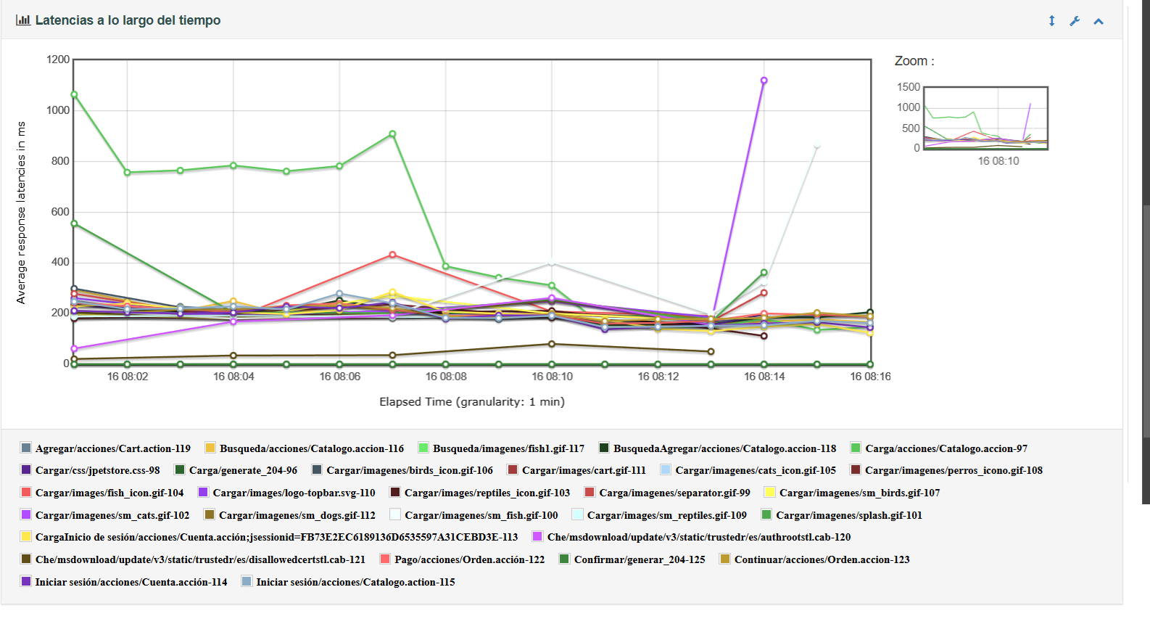
Podemos notar que la latencia en general es bastante estable. Pero aun asi, tenemos algunas transacciones especificas que presentan grandes picos que general inconveniencias en el rendimiento.
En este caso se están presentando mayormente en transacciones de carga de pagina.
Como carga de imágenes,catalogo.

Anexo II: Gráficas
Gráficas que no aportan valor en el cuerpo mismo del informe, está sección tiene la intención de que el informe sea más ágil de leer y entender.

